ПОРТФОЛИО УЧЕНИКА

Автор:
Сметанникова Людмила Петровна,
Учитель технологии, черчения, ИЗО,
МБОУ СОШ №119,
г. Новосибирск.

Муниципальное бюджетное
общеобразовательное учреждение
города Новосибирска
«Средняя общеобразовательная школа № 119»

Фамилия
Имя, отчество

Фамилия, имя, отчество

дата рождения:
число, месяц, год
место рождения

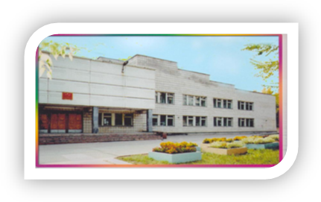
__ класс, МБОУ СОШ №119
Знак зодиака - близнецы

Значение имени

камень - гранат
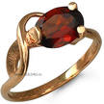

талисман - лилия
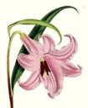

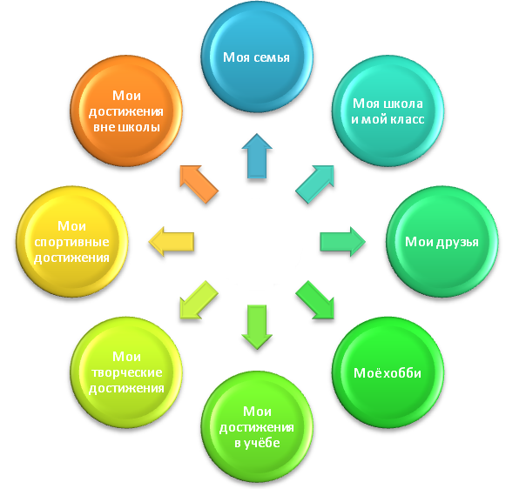

Моя
семья

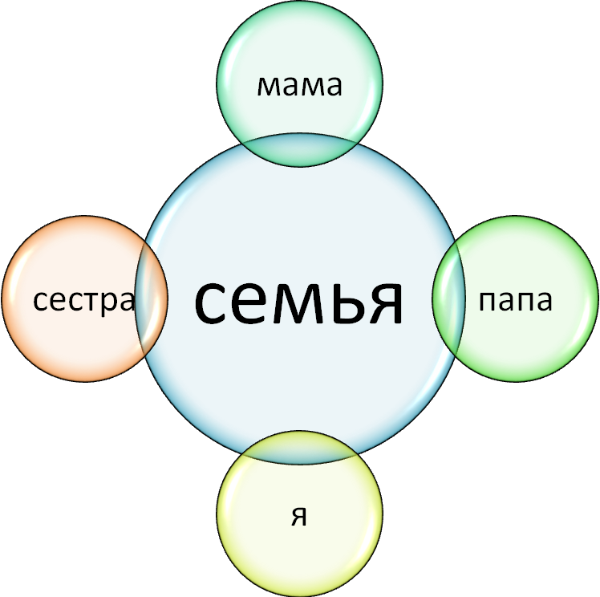

Моя
школа
и
мой
класс

мои
друзья

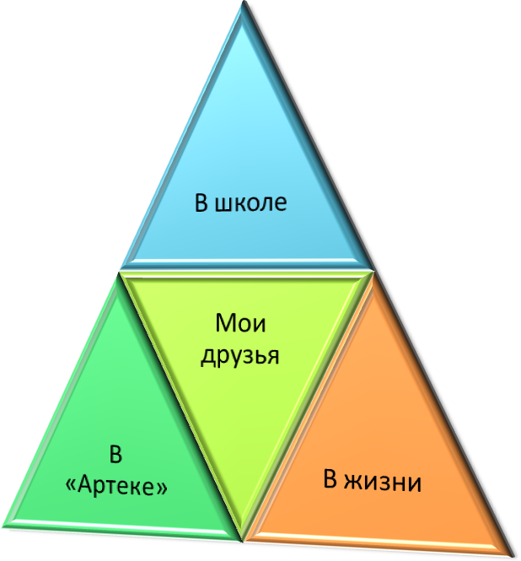

моё
хобби

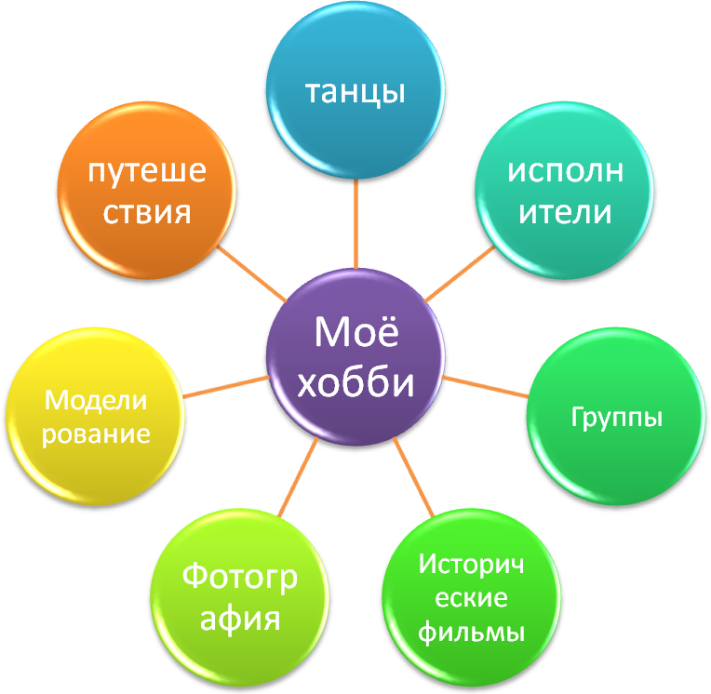

мои
достижения
в учебе

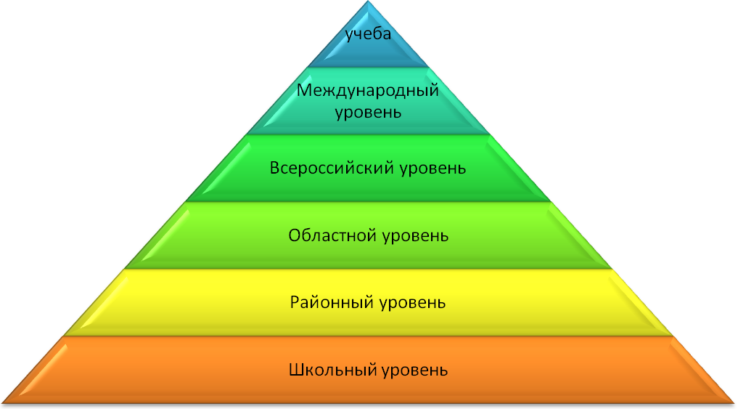

школьный уровень

Дата | класс | Результат | Вид поощрения

районный уровень

Дата | Результат | Вид поощрения

городской
Всероссийский
международный
уровни

5 класс
6 класс
7 класс
8 класс

мои
творческие
достижения

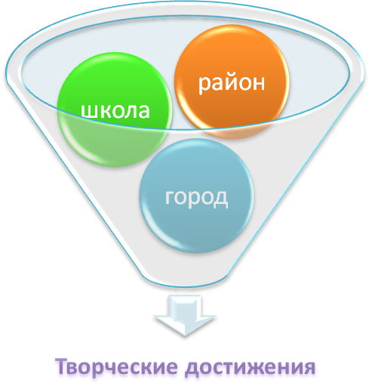

школьный уровень

Дата | Результат | Вид поощрения

районный уровень

Дата | Результат | Вид поощрения

городской уровень

Дата | Результат | Вид поощрения

мои
спортивные
достижения

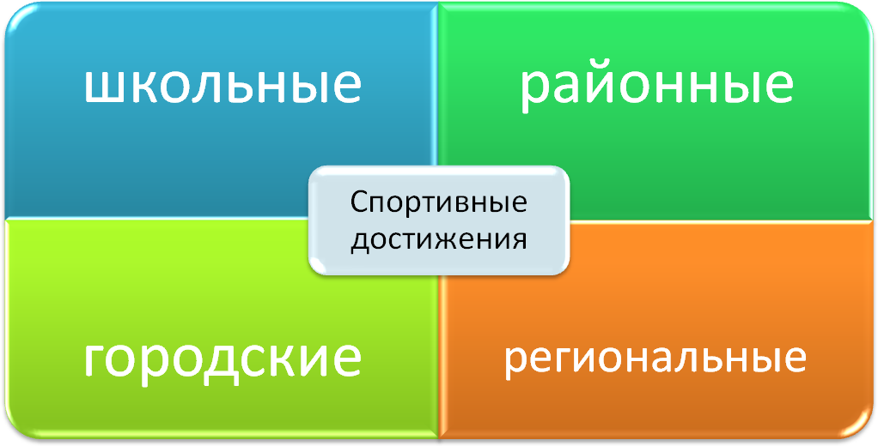

школьный уровень

Дата | Результат | Вид поощрения

районный уровень

Дата | Результат | Вид поощрения

городской уровень

Дата | Результат | Вид поощрения

региональный уровень

Дата | Результат | Вид поощрения

мои
достижения
вне школы

Дата | Результат | Вид поощрения

